**Лабораторная №7**

**Блок-схема**

**Вариант 15**

**Начало**

double b, z, s, x, j;

j = 4;

x = round(-4e-3 *

1000)/1000;

s = 1.1;

x + y +z < xyz

j <= 7

b = (12 * s) - (exp(-s / 2) * (x - j));

Вывод: setw(5)<< b;

b < 1.5

z = sqrt(-2 * x * j) + b;

x + y +z < xyz

b > 1.5

Вывод:setw(15)<< z ;

z = abs(13 * x * j) + b;

x + y +z < xyz

Вывод:setw(15)<< z ;

**A**

**A**

j += 0.5;

Вывод: setw(20)<< j << "\n\n";

**Конец**

**Задача 1**

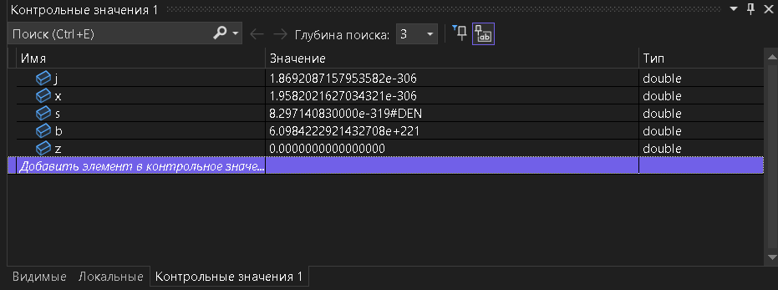**До начала инициализации переменных**

**После инициализации переменных**

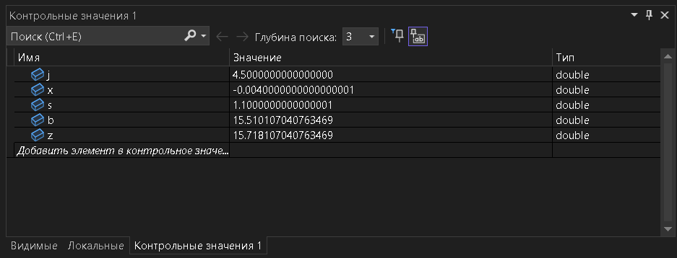

**В конце программы**

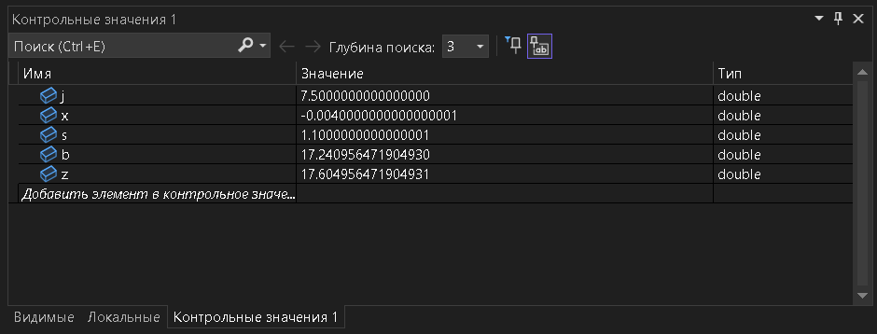

**Окно <<Видимые>>**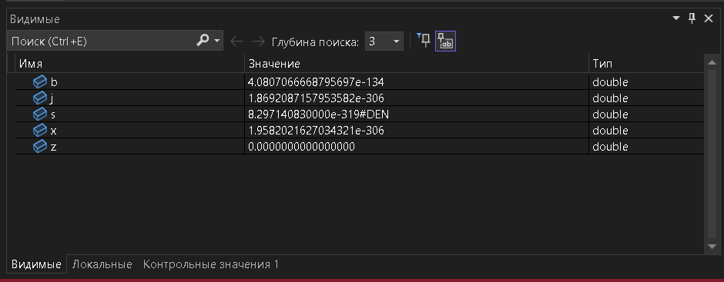

**Задача 2**

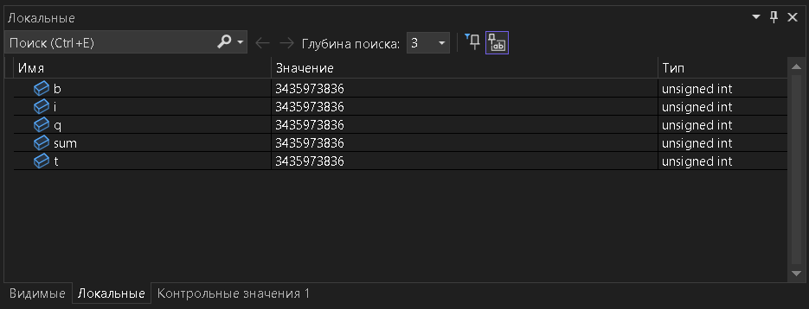**Окно <<Локальные>>**

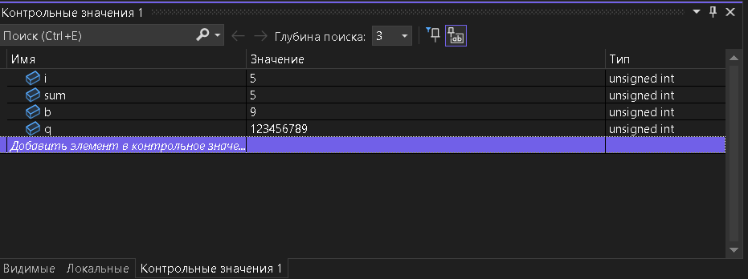**Окно <<Контрольное значение>>**